Passages

Le collectif « A voix haute » s’arrête à Troyes afin de faire entendre dans l’Aube la voix de femmes ayant traversé l’histoire de la Psychothérapie Institutionnelle, ici et ailleurs, de la première moitié du 20 ème siècle à aujourd’hui.

Après le Palais de Tokyo, la galerie Treize et la radio Duuu, le collectif fera entendre de nouvelles voix dans le cadre de l’Association APAT (Actualité Pour la Psychanalyse à Troyes) qu’il remercie de l’accueillir pour cette occasion.
Ce groupe de lecture fait ainsi entendre et résonner entre elles les voix d'Agnès Masson, d'Hélène Chaigneau, Marie Depussé, Lise Gaignard, Ginette Michaud, Danielle Roulot, Danielle Sivadon, Rose-Marie Lepage, Treize qui par leurs travaux ont contribué à la Psychothérapie Institutionnelle, tant sur le plan clinique, théorique, esthétique que, évidemment, politique.
Dans le cadre de cette lecture Troyenne nos élans premiers nous portent vers la question du passage, d’une discipline à une autre, d’un territoire à un autre, et la façon dont y circulent les corps, dans ce que l’on pourrait nommer une poétique du désir.

Il s'agit aussi d'imaginer ensemble ce que c’est que de faire collectif dans un lieu particulier, avec une ambiance singulière. L’ambiance, comme le dit CHAIGNEAU, c’est le rendez-vous du vif : c’est là que ça touche.

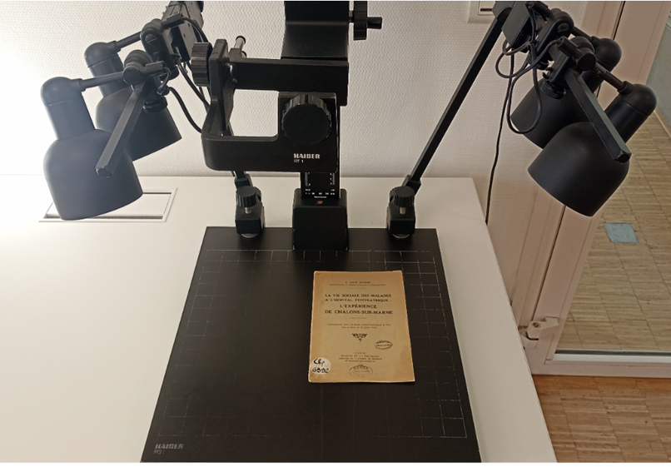

Références bibliographiques des textes lus :

Joana Maso, « Du collectif avec des femmes : Soin et politique autour de l’hôpital psychiatrique de Saint-Alban, 1930-1960 », dans les Cahiers du genre, 2022

Hélène Chaigneau, « Qualité de vie et équipe soignante », dans L’information psychiatrique, 1992

Agnès Masson, Les éléments du contact de l’aliéniste des services publics avec ses malades, 1952

Lise Gaignard, “Faire le ménage ensemble, c’est la base”, premier épisode du travail au ras des pâquerettes, publié par Jef Klak, 2018

Treize, Charge, J’ouvre le huis clos psychiatrique, éditions La Découverte, 2023

Danielle ​​Roulot, article « L'avec schizophrénique » dans La clinique lacanienne, 2009

Agnès Masson, La vie sociale des malades à l’hôpital psychiatrique : l’expérience de Châlons-sur-Marne, 1948

À peine ombre, film de Nazim Djemaï (2012)

Danielle Roulot, L’avec schizophrénique, éditions Hermann, 2014

Marie Depussé, Dieu gît dans les détails, éditions P.O.L, 1993

Ginette Michaud, Harriet et la pierre de folie, éditions Eres, 2024

Danielle Sivadon dans Trialogues, Exercices de schizoanalyse, conversation entre Danielle Sivadon, Félix Guattari et Jean-Claude Polack, retranscription d’enregistrements entre 1989 et 1992, éditions Lignes, 2022

Hélène Chaigneau, « Échanges sur les pieds et l’assise », Lettre à Jean-Louis Giovannoni, 1993. Publié dans la Revue des Sciences Humaines

Rose-Marie Lepage, Salomé et son psychiatre, récit d’une expérience psychotique, par Rose Marie Lepage et Christophe Chaperot, éditions l’Harmattan, 2015

Treize, Charge, J’ouvre le huis clos psychiatrique, éditions La Découverte, 2023

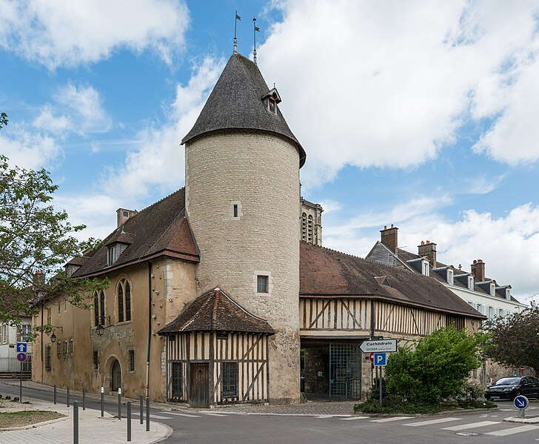Petit Louvre

Joana Maso, « Du collectif avec des femmes : Soin et politique autour de l’hôpital psychiatrique de Saint-Alban, 1930-1960 », dans les Cahiers du genre, 2022

« La mémoire qu’il est temps de faire entendre aujourd’hui n’est pas seulement celle d’une autre forme du collectif où les femmes sont bien présentes. Il y va surtout d’une autre mémoire du politique au cœur de la psychothérapie institutionnelle. Car à Saint Alban, l’engagement socialiste et féministe de la psychiatre Agnès Masson, tout comme la lutte pour survivre sous l’Occupation de la psychiatre Germaine Balvet, ou encore l’engagement dans la résistance des religieuses de la psychothérapie institutionnelle ne sont pas des expériences homologues à l’engagement politique des médecins de la psychothérapie institutionnelle ; c’est une autre manière de bouleverser les vieilles institutions. »

Hélène Chaigneau, “Qualité de vie et équipe soignante”, dans L’information psychiatrique, 1992
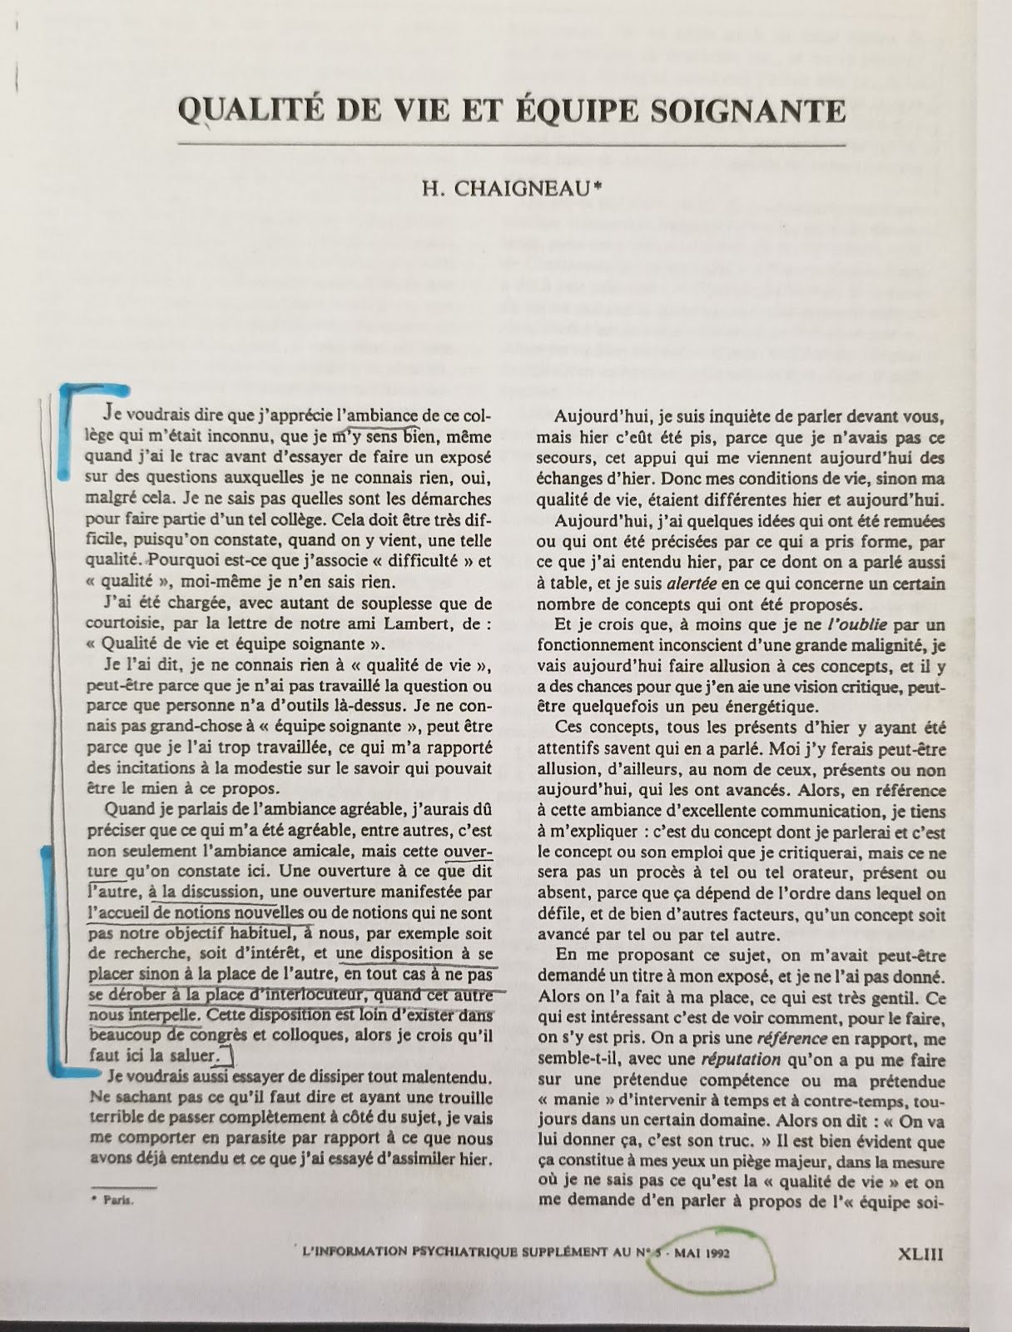

Agnès Masson, Les éléments du contact de l’aliéniste des services publics avec ses malades, 1952.

“Il faut se faire aimer des malades. A Rouen et à Alençon, je passais dans mon service matin et soir, souvent sans escorte, et sans blouse, en amie. Je m’asseyais parmi eux, et je parlais avec eux un peu de tout. J’étais l’amie qui console, qui aide quelquefois discrètement et qui écoute toujours. J’ai toujours écouté patiemment mes malades ; ils le savent, et n’essayent pas de m’accaparer sous un flot de paroles, sachant qu’ils me retrouveront lorsqu’ils le voudront, et que “les copains attendent”. Je ne souris pas de leurs maladresses verbales, ni même de leurs idées pathologiques ; si parfois je plaisante avec eux comme avec des amis, jamais je n’ironise à leurs dépens. Je les traite comme je voudrais être traitée si j’étais à leur place, ce qui est une vérité très simple et parfois oubliée.

Même en prenant un nouveau service (et j’ai surtout eu des services d’hommes), j’allais voir en cellule, là où il y en a encore, les “dangereux”, m’asseyant à côté d’eux sur leur paillasse, et leur parlant gentiment ; jamais je n’ai été frappée, jamais non plus je n’ai admis qu’un infirmier s’interpose entre un de mes malades et moi.
Je m’intéresse à leur vie professionnelle et à leur famille. J’ai essayé d’acquérir une certaine connaissance de la vie ouvrière et de la vie agricole, sur le plan technique, et sur celui des problèmes qu’elles posent (les médecins du travail le font bien). Parlez au mineur de la vie “à la fosse”, au fraiseur de son outil, au paysan de son tracteur, vous les verrez s’éclairer. (...)

Nos malades saisissent bien en nous, peut-être plus facilement que les bien-portants, nos défauts et nos qualités. La simplicité, le calme, l’égalité d’humeur et le sourire sont les qualités qu’ils apprécient le plus ; si un bon sourire répond au nôtre, nous avons gagné une bataille, hâté une sortie ou une réadaptation intra-asilaire.”
Lise Gaignard, “Faire le ménage ensemble, c’est la base”, premier épisode du travail au ras des pâquerettes, publié par Jef Klak, 2018

Au bord d’un lieu de soins psychiatriques, dans une grande construction improbable datant des années 1970, qui sert de bar, de salle de concerts, de lieu de passage, toujours ouvert ; groupé·es un après-midi d’hiver auprès de la grande cheminée. J’avais été invitée pour parler du travail, dans le cadre d’un séminaire ouvert au public dans l’École de psychothérapie institutionnelle de la clinique de la Chesnaie ¹. Dans l’élan, j’avais accepté avec gratitude de prendre le thé et des petits gâteaux en compagnie des pensionnaires de la clinique que la question du travail attirerait peut-être. On ne savait pas combien de personnes viendraient. Elles sont venues nombreuses, et sont restées suspendues aux lèvres de tou·tes celles et ceux qui ont pris la parole. Même quand il ne restait plus rien des excellents gâteaux de l’atelier pâtisserie.
Un patient ouvre la discussion : « C’est nous qui contrôlons notre corps. On est fatigué·es le soir, des efforts de la journée. » Il nous donne l’occasion de saisir l’effort qu’on fait tou·tes pour vivre avec les autres, fondé·es par les autres ² tous les jours. Il ajoute que c’est valable pour « chaque geste que fait […] chaque humain ». Le « moindre geste » de Deligny ³ est ici étendu à l’ensemble de l’existence, à ses fondements. Tous les gestes sont adressés aux autres, au milieu des autres. On ne peut pas dire mieux le fondement du travail suivant la définition qu’en donnait Claude Veil ⁴ : toute production de services ou de biens entraînant des liens entre des personnes. Comment faire et où trouver la force de persévérer ?
Chaque matin, la plupart du temps, quand on n’est pas sous le coup d’une angoisse majeure comme peuvent l’éprouver trop souvent les patient·es de la clinique, c’est naturel, évident, on fait comme on doit faire, on se lève le matin, on fait le café, on se lave plus ou moins, on prend les transports en commun ou on écoute la radio dans sa voiture au milieu des effluves de diesel. Et la vie passe. Sans conscience particulière de nos « moindres gestes ». Ce jour-là, au Boissier ⁵, en compagnie de personnes qui ont des soucis avec « les évidences de la quotidienneté ⁶ », celles pour lesquelles chaque détail compte, la discussion a continué à propos de la toilette, du ménage, des relations avec les autres à maintenir à bout de bras. Tous ces gestes qu’on peut aussi « oublier » pour se glisser dans le flux, en permettre et en faire durer silencieusement les rapports de production ; cet après-midi-là, tous ces gestes étaient minutieusement décrits, commentés. Faire le ménage ensemble, en parler autour d’un verre quand on a terminé, « c’est la base ».
Quelques jours plus tard, je me trouve invitée à un débat sur « l’insertion par l’économique » dans la salle comble du cinéma d’une petite ville. Tout le gratin des bonnes gens à la tête des associations du département qui accueillent des « personnes éloignées de l’emploi ». On ne saura pas – la réunion va pourtant durer plus de deux heures – qui sont ces personnes « éloignées » dont on parle. Des chômeurs et chômeuses de longue durée ? Des étrangèr·es récemment contraint·es à l’émigration ? Des supposé⋅es malades mentaux·ales ? On n’entendra parler que « d’accidentés de la vie ». Il pourrait leur être arrivé n’importe quoi, on les rassemble sous cette expression assurantielle. On gomme, on oublie, on efface. Même technique quand je demande ce que ces personnes font comme travail. On me répond que ça n’a aucune importance, que de toute façon, elles ne referont probablement pas ce qu’elles sont en train de faire, que ça dépend des contrats que les associations passent avec leurs clients. Que c’est pour leur donner « une raison de se lever le matin », leur apprendre « le savoir-être », et que les « savoir-faire », c’est autre chose, ça ne compte pas à cette étape-là, « pour ces gens-là ».
Pendant toute la soirée, seuls des directeurs ou des présidents prennent vigoureusement la parole. Les autres se taisent. Des syndicalistes présents, des militants bien connus ne comprennent pas ce qu’il se passe, pourquoi je pose des questions comme ça, après tout, c’est déjà pas mal, l’insertion, non ? Quelques notables des tutelles, invités et venus – cette soirée comptera-t-elle dans leurs heures de travail ? – ne disent rien, affligés par mes questions trouble-fête. Une jeune infirmière en psychiatrie très avisée demande pourquoi les supposé·es bénéficiaires de tant de bonnes œuvres n’ont pas participé à l’organisation de la soirée. Stupeur, incompréhension. « Il y en a peut-être dans la salle », répond un président, qui ne saisit pas la différence entre « être dans la salle », fondu dans le public, et avoir mis en place le débat, les invitations, les conditions de prise de paroles, etc. En tout cas, s’il y « en » avait, ils et elles n’ont pas bougé. Et je les comprends, si je n’avais pas été « intervenante », je serais restée sans voix devant les pires clichés du management moderne. Nous/eux. Nous supérieurs, eux inférieurs. Heureusement qu’on est là, nous, grandes âmes, plus ou moins bénévoles ou très mal payées, pour eux, le « vivier » des « éloignés de l’emploi ». « Personne n’est inemployable », dit un autre intervenant. Pas de chance.
Tout cela se termina autour d’un pétillant-petits-fours, pour la touche de convivialité. Mais aucune des personnes-éloignées-de-l’emploi qui les avaient cuisinés dans une de ces entreprises-d’insertion-par-l’économique n’étaient là pour y goûter. Ils n’avaient pas, nous dit-on, de moyen de transport pour rentrer aussi tard chez eux. En aparté, un président me dit que ce qui l’inquiète, lui, c’est que « le niveau des gens qu’on accueille tire les encadrants vers le bas ». Comment ne pas vomir ?
En pensant que tout près de là, vivent, discutent des philosophes conscient·es de l’effort de la vie en communs. « Il y en a qui travaillent à des vécus… On n’est pas riches, voilà ! », avait conclu en souriant auprès de la cheminée une patiente en lutte permanente pour une vie quotidienne consciente. Tellement plus présente que ces pauvres « inséreurs » courroucées, et qui auraient bénéficié d’entendre un autre patient nous dire que « le travail est père de toutes les soumissions ». Pas près de se laisser insérer, celui-là.

Treize, Charge, J’ouvre le huis clos psychiatrique, Éditions La découverte, 2023

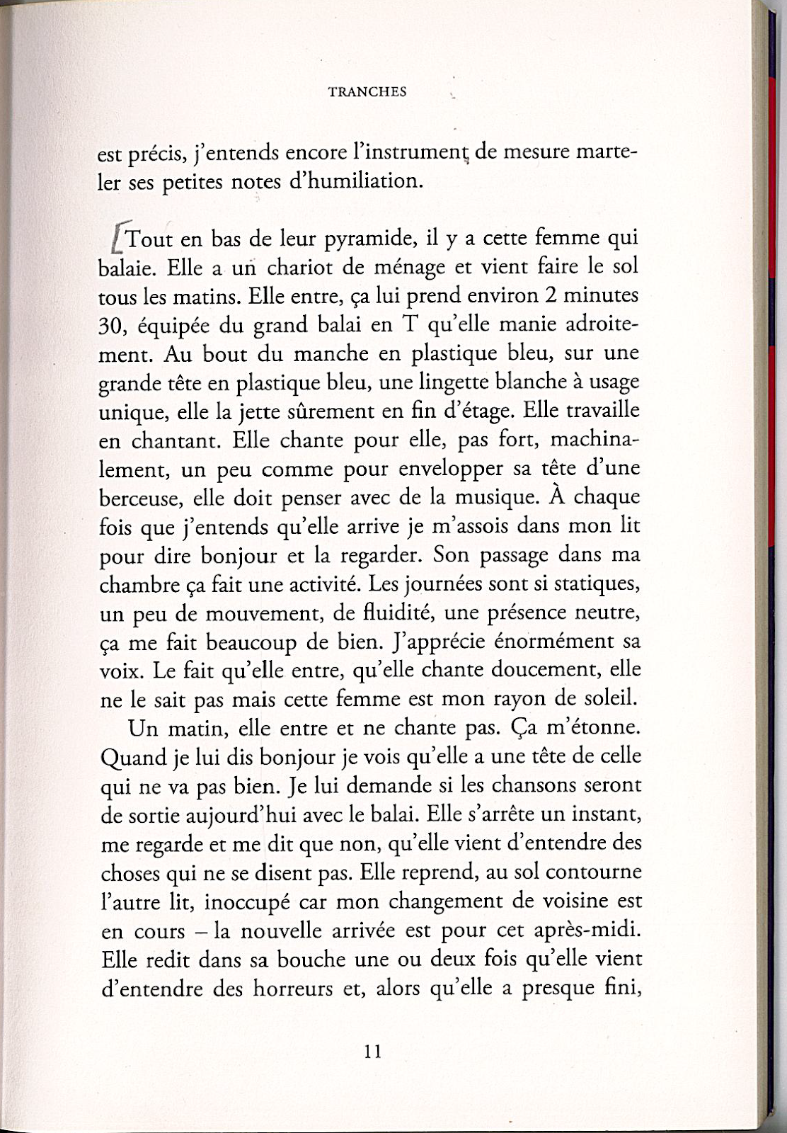
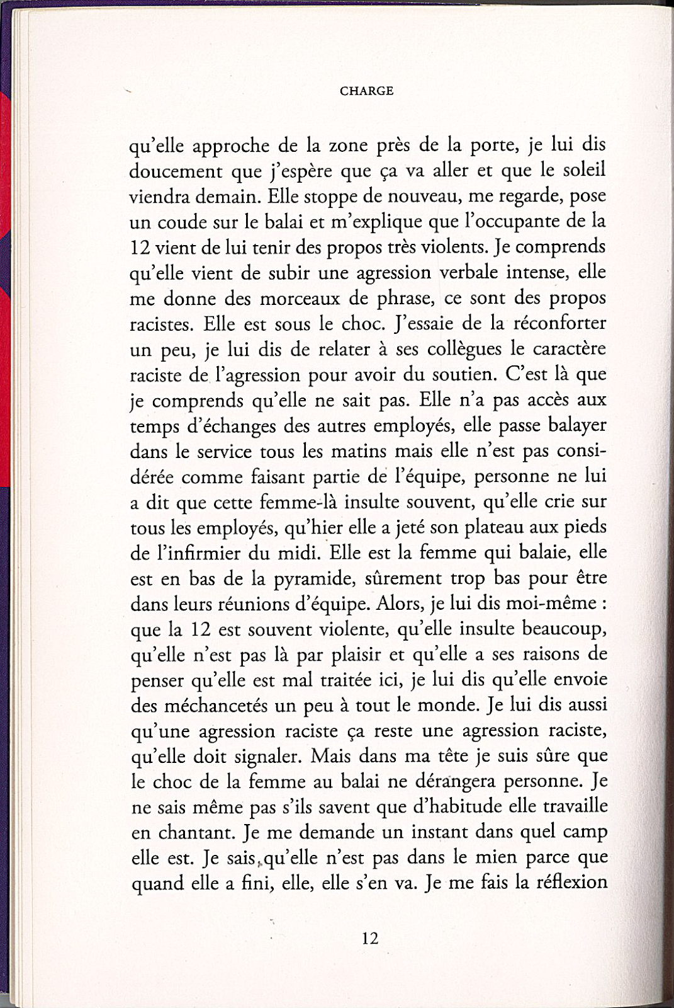

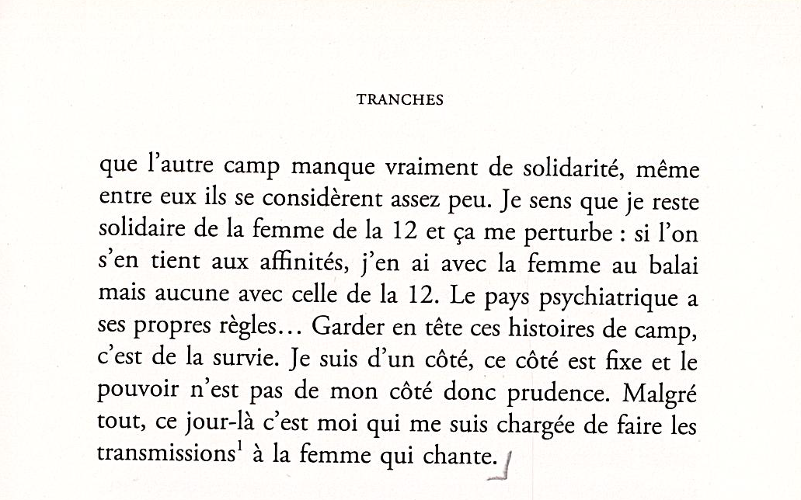

Danielle ​​Roulot, article « L'avec schizophrénique », dans La clinique lacanienne, 2009.

Avec les schizophrènes, je crois qu’il faut parler de « l’avec ». « L’avec schizophrénique » est une sorte de sous-ensemble flou, variable selon les moments et les circonstances. [....] Chez le schizophrène, « l’avec » est une priméité, un « tonal » qui s’établit en un éclair, disparaît, revient. Le problème est qu’il y a autant de tonal ou « d’avec » que de schizophrènes. [...]

Avant son arrivée à La Borde, Cécile, une schizophrène très intelligente, a arpenté jour et nuit Orléans, pendant plus de dix ans, un petit sac à dos en place, se nourrissant des fruits verts des terrains vagues, et de fonds de pots de yaourt qu’elle trouvait dans les poubelles, sans oublier les boîtes de crabe « Chatka » qu’elle « fauchait » dans les supermarchés. Elle était en psychothérapie duelle et de groupe. Son thérapeute, partant en retraite, l’envoie à La Borde. Elle est reçue par un confrère masculin. Elle n’aime pas « les mecs, qui ne comprennent rien ». Elle les appelle « des beefsteaks ». À la Borde, elle continue ses déambulations, sac à dos en place, toute la journée. Elle profite des vacances de son médecin pour venir me voir. Le sac à dos la propulse comme un petit moteur. Cette fois, il est plein de pommes qu’elle « pique » à la cave. Elle finit, à la longue, par trouver un lieu : son lit. Dans les débuts où je la vois, Cécile entre dans le bureau avec un enfant imaginaire qui joue dans la pièce pendant qu’elle me parle. Un beau jour, je remarque qu’elle n’a plus son sac à dos, mais elle continue à déambuler. Peu à peu, elle cesse ses déambulations et « l’avec » se précise avec moi (ce qu’elle nomme maintenant « le transfert direct dans le réel »). Et, parallèlement, son « avec » vis-à-vis des autres se développe. Elle a pris Germain en amitié. Germain est un schizophrène jargonophasique. Elle dit qu’entre eux il y a du « constitué ».

Parmi mes « ouailles », il y a aussi Hans (un « avec » très lointain), le compagnon de chambre de Germain. Il se plaint d’être réveillé à 4 heures du matin par Germain qui allume la lumière et lui demande des cigarettes. Des moniteurs « ça va de soi » – comme dit Jean Oury – conseillent à Hans de demander à changer de chambre. Mais Hans aime bien Germain, il lui porte son chocolat et ses tartines le matin. Germain l’appelle « papa ». Alors, nous faisons une cellule de crise. Cécile, Hans et moi, en présence d’un moniteur du Parc, nous reprenons l’ordonnance de Germain de sorte qu’il ne somnole plus dans la journée et dorme jusqu’à sept ou huit heures du matin.

« Ce n’est pas une mince responsabilité que d’être pensionnaire à La Borde » dit Cécile. Elle veille aussi sur François, l’ex-terreur. Toujours au bord de l’explosion, François m’appelle maintenant par mon prénom. Il participe à l’atelier poterie où il fait des sculptures, il va au marché de la zup s’acheter des fruits exotiques, à la piscine, et, avec ou sans papier, il est à l’heure à son rendez-vous. Un mercredi où je lui avais donné rendez-vous à midi, je rentre d’une réunion, je passe chez moi (mon logement de fonction est situé au-dessus de mon bureau) et surprise ! Je trouve François installé confortablement dans un fauteuil de mon salon : « Qu’est-ce que vous faites là, François ? » Il agite le papier sur lequel est noté le rendez-vous : « Ben, je t’attends » – « Mais il faut descendre, ici, ce n’est pas mon bureau, c’est mon appartement privé. »

François ne fera plus d’intrusion chez moi ; et tous les matins, il est à son rendez-vous de dix heures. Parfois, quand elle est là, Cécile l’accompagne. Je crains encore que le face-à-face ne se dégrade en affrontement de toute puissance. Mais il est avec nous, à sa manière, il rit, parle des « Australopithèques », nous faisons son emploi du temps de la journée, et ça marche ! Il n’est plus agité, ni violent ; enfin, sauf de temps en temps…

Simone, l’inséparable compagne de Cécile, a un « avec » silencieux. Sa tête ne pense pas. Sa parole est absente parce qu’elle n’a jamais rien à dire. Nous restons souvent dans le silence qu’elle appelle un « silence porteur ». Elle a perdu sa fille qui s’est défenestrée trois mois auparavant. Ce n’est pas une schizophrène, mais une psychose hystérique grave avec une quasi-paralysie des jambes. Je supporte assez mal ses longs moments de silence. Alors, j’ai inventé un truc ; comme elle ne parle pas, je lui fais la lecture : D. Winnicott, Masud Khan. Et, surtout depuis qu’elle a perdu sa fille (dont elle ne peut évidemment pas faire le deuil), des articles de Roland Kuhn sur la dépression et le deuil. Elle réclame ces lectures qui, dit-elle, lui font des « échos ». Je n’oublie jamais la phrase de Freud qui affirme que : « Les neuf dixièmes de la pensée sont inconscients. » Alors, je compte sur le Durcharbeitung.

Agnès Masson : La vie sociale des malades à l’hôpital psychiatrique : l’expérience de Châlons-sur-Marne, 1948.

Augmenter le sens de la responsabilité (...). Augmenter la confiance dans les malades, ce qui ne supprime pas forcément la prudence.
Vieux souvenir d’internat en province : une malade s’évade, une mélancolique, le canal est à quelques centaines de mètres, la noyade en perspective. Une seule malade capable de la rattraper, une jeune évadeuse de 17 ans. Je propose à mon patron de l’envoyer avec le trousseau de clefs nécessaire, sur les traces de la fugitive, qu’elle ramène toute triomphante, un quart d’heure après : on ne trompe pas la confiance inespérée que l’on vous accorde.

Dans la première scène du film À peine ombre de Nazim Djemaï (2012), une monitrice décrit la clinique de La Borde et sa topographie.

Cet endroit se trouve au centre d’un territoire, délimité par des lieux. À l’est, c’est la serre et le jardin ; à l’ouest, c’est la salle de spectacle ; au nord, c’est le poulailler et les chevaux ; et au sud, c’est la garderie. Les quatres points sont à peu près équidistants du château et sont conçus comme des points de relais, de repos, de rencontre. Et peut-être aussi que pour celui qui était parti pour ne pas s’arrêter, ce sera un point d’arrêt".
Danielle Roulot, L’avec schizophrénique, éditions Hermann, 2014
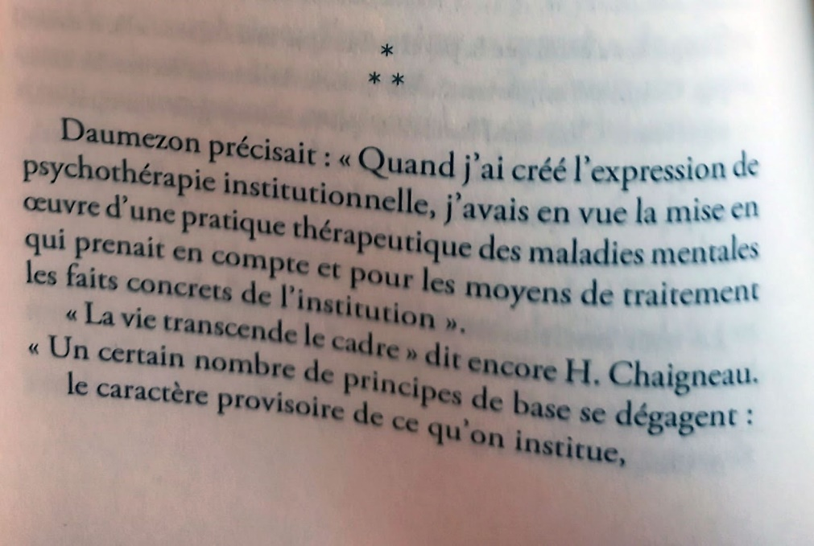
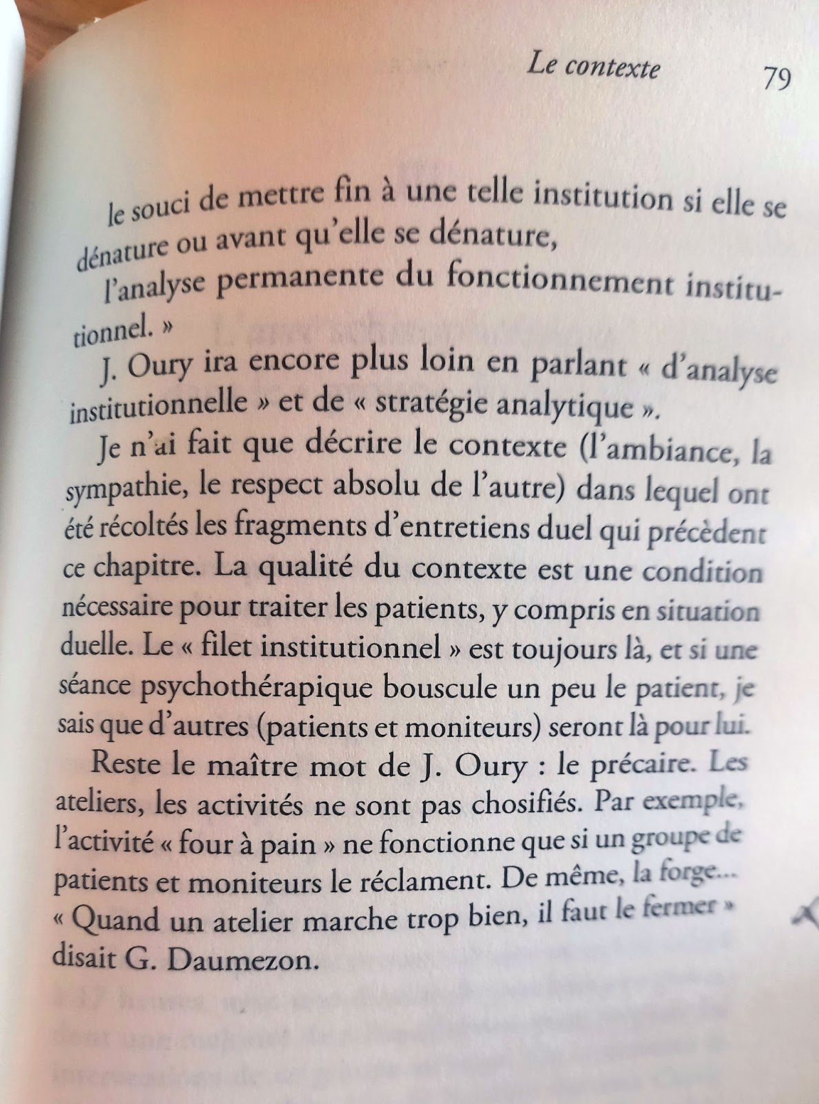

Marie Depussé, “Dieu gît dans les détails”, éditions P.O.L, 1993

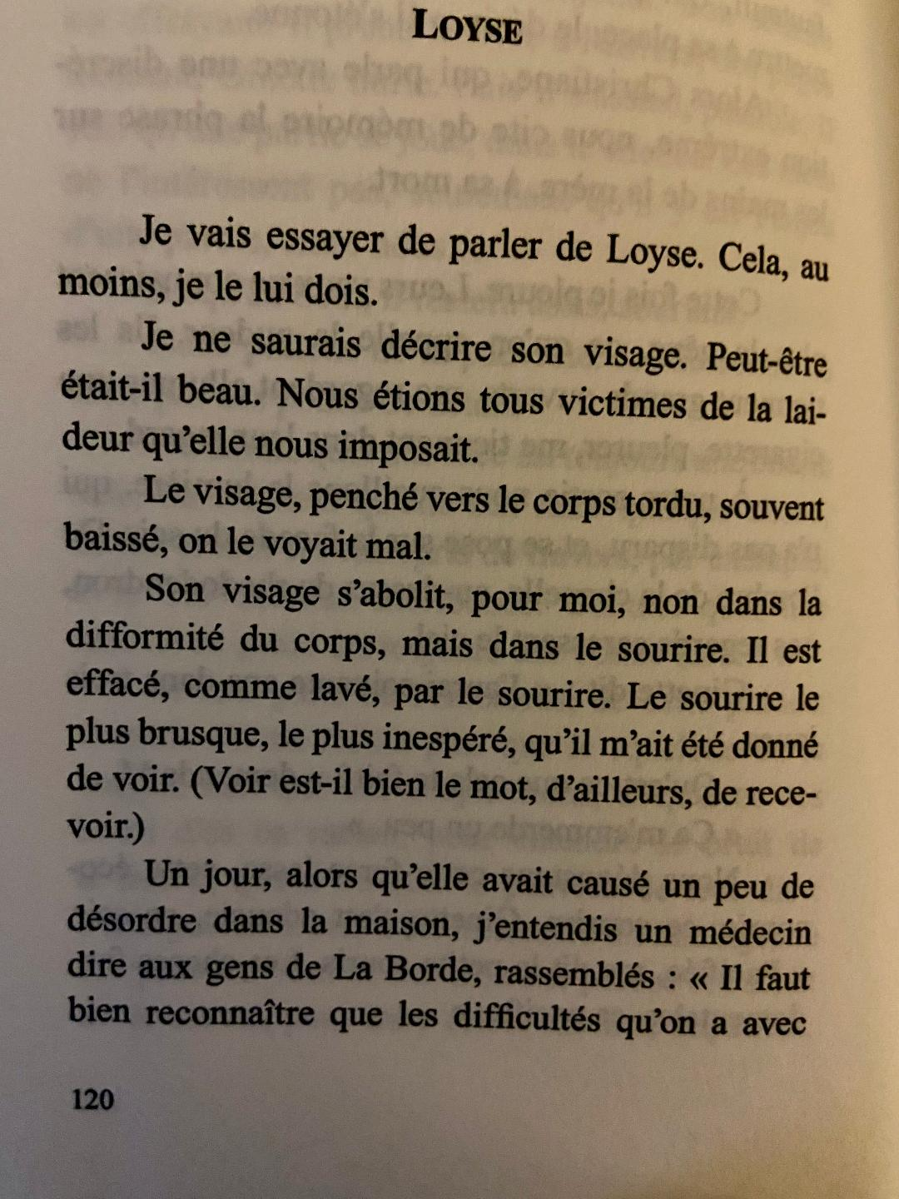
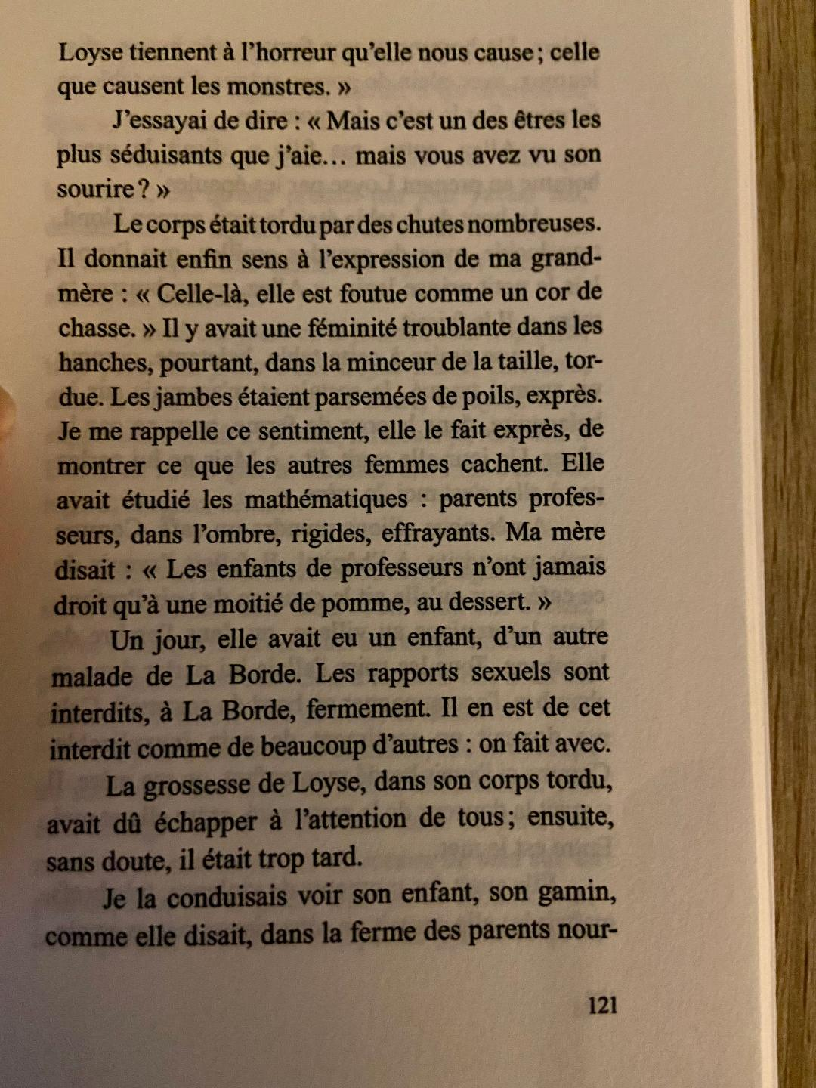

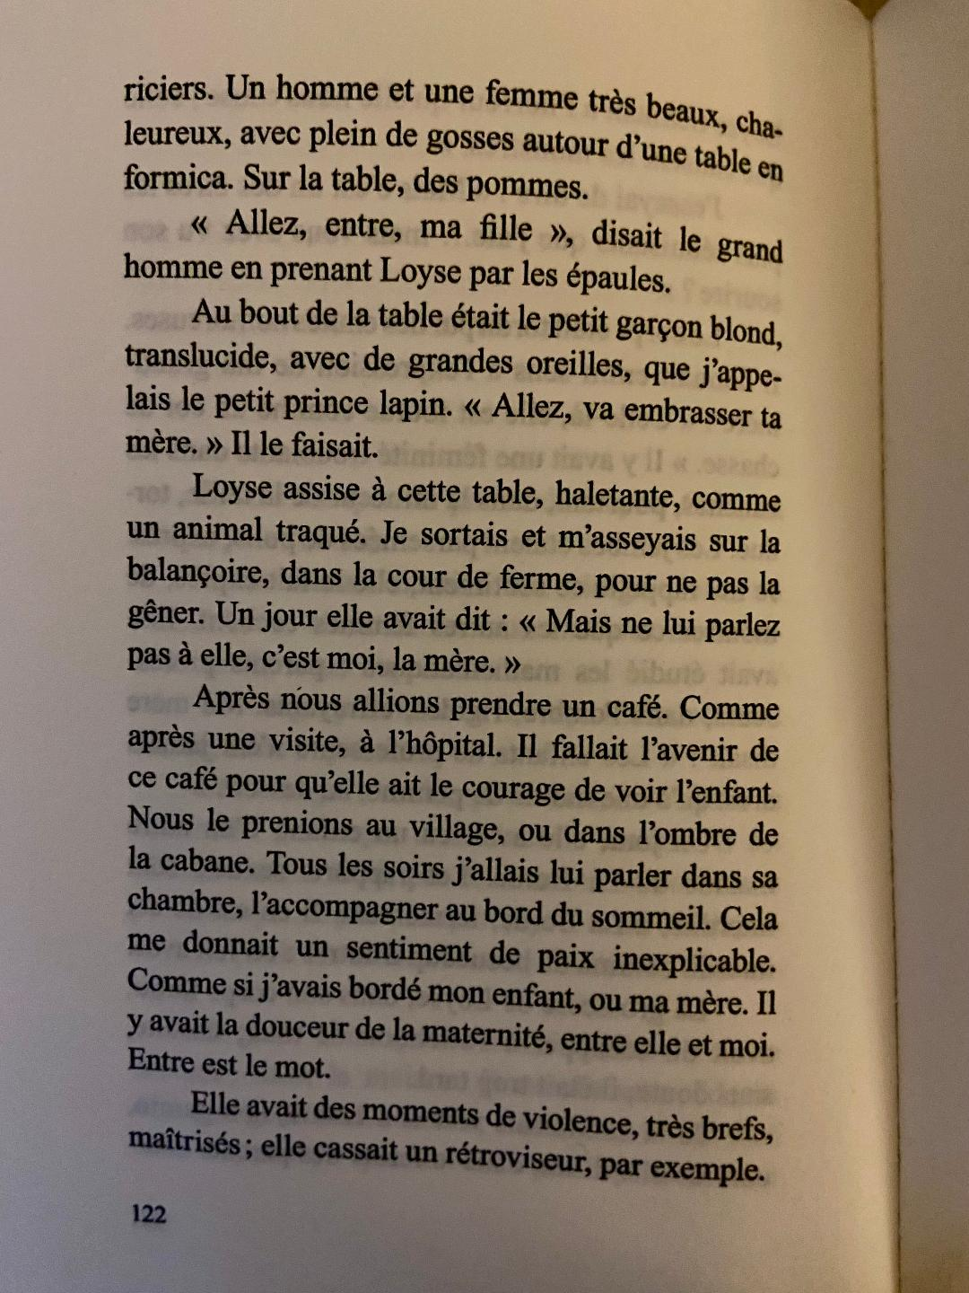
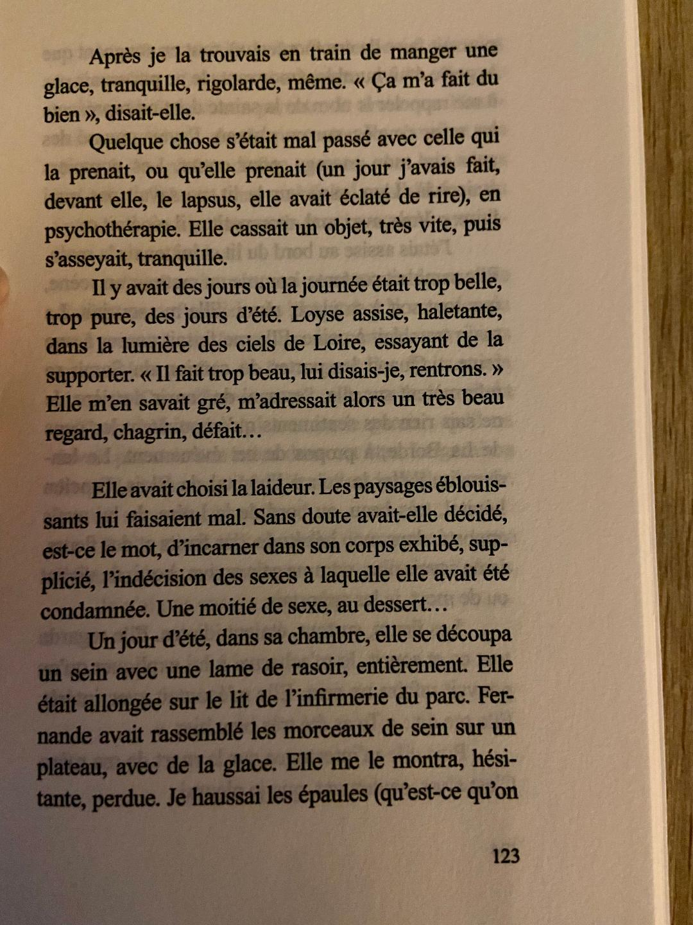

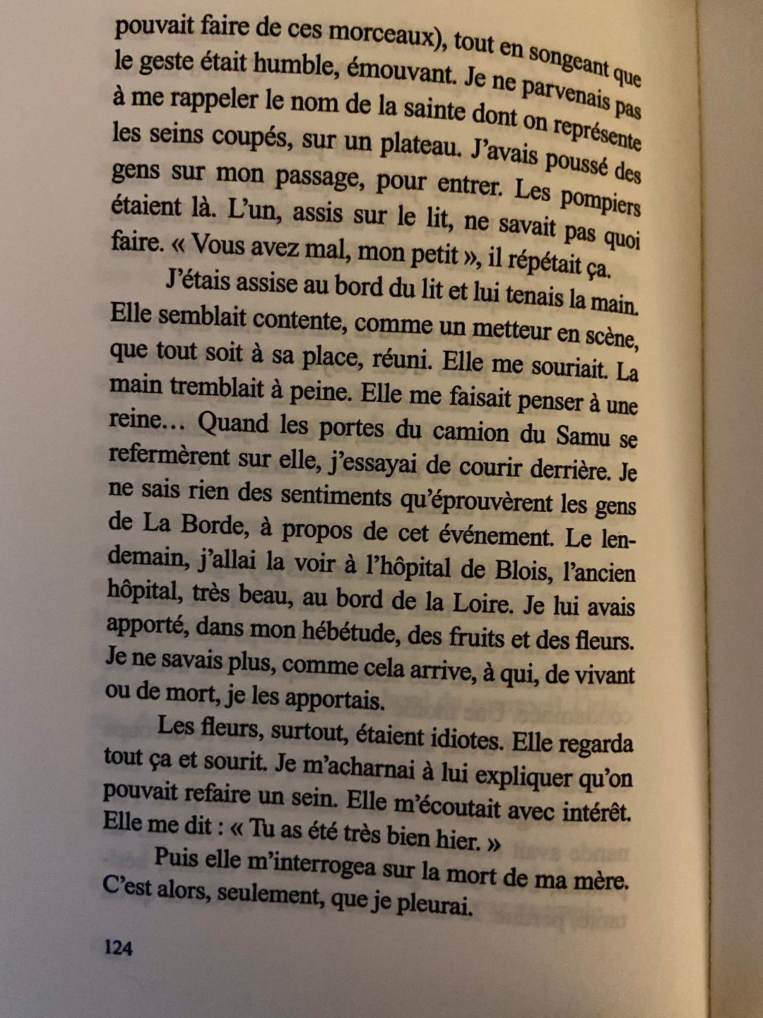

Danielle ​​Roulot, article « L'avec schizophrénique », dans La clinique lacanienne, 2009.

J’en suis donc venue à la conclusion que la « catastrophe schizophrénique inaugurale de la maladie » n’est pas l’éclatement du « Moi » (« cicatrice des identifications » dit Freud), mais l’éclatement du narcissisme originaire, pré-spéculaire. C’est pourquoi j’ai parlé « d’îlots de narcissisme originaire » épars qui s’accrochent à certaines personnes ou fragments de personne de tous statuts, à certaines matières : gouache, poterie, cuisine, sport…
Il s’agit, pour le thérapeute et pour l’institution, de rassembler ces fragments épars, d’où l’importance du club thérapeutique qui « tient ensemble » ces activités, et la présence des thérapeutes dans les réunions de ce Club, les consultations journalières pour tenter de restituer à nos patients un tenant lieu de « sentiment continu d’exister » (Winnicott), avec l’espoir de parvenir à un véritable « sentiment continu d’exister ».
Après quoi, il restera à entreprendre une vraie psychothérapie psychanalytique, voire une psychanalyse adaptée à ces patients encore fragiles, avec le soutien du club et de ses activités, encore nécessaires pour les ramener à la « vraie vie », à travers ce que Cécile appelle « l’accompagnement au miroir ». Que veut-elle dire par là ? Il ne s’agit pas de l’apprentissage du « comportement catégoriel » de Goldstein (distinction d’une figure sur un fond), mais d’appréhender un visage. Ensuite de reconnaître ce visage comme sien propre. Beaucoup d’auteurs philosophes ont écrit sur la « visagéité » (E. Levinas, G. Agamben…). Mais Cécile n’en est pas là. Ce qui est en question dans « l’accompagnement au miroir », c’est de parvenir au « y’a d’l’un » de J. Lacan, qu’elle appelle curieusement « La scène du trois ».
Par moments, elle se remet à marcher. Il y a « le petit tour », et le « grand tour ». Je l’ai accompagnée quelquefois dans « le petit tour ». Elle marche très, très vite, la tête baissée en avant et rentrée dans les épaules, fixant le sol. Pour Cécile, pas de paysage, pas de fleurs sur les bas-côtés des sentiers qu’elle arpente. Je l’accompagne, mais pour elle, je ne suis pas là. J’ai peine à la suivre, elle s’en aperçoit quand même par moments : « Je ne marche pas, je me précipite » s’excuse-t-elle alors. L’absence de paysage, c’est paradoxalement l’absence du « y’a d’l’un ».
« Avant, je ne voyais rien, dit Cécile, mes yeux étaient tout le temps dans les terrains vagues. Vous aviez une image dans le miroir, et vous avez tout fait pour m’y laisser une place… J’ai vu, d’un coup, mon image dans le miroir, mais je ne peux m’y supporter que comme une image vague, floue. Ça restait une image. J’ai vu mon image dans le miroir, sans pour autant m’y reconnaître… Maintenant, j’accède au miroir, mais avec beaucoup d’angoisse. Mais heureusement, vous permettez que je retourne derrière le miroir quand j’en ai envie. Mais la tranquillité, ce n’est plus ni devant, ni derrière le miroir… »

Ginette Michaud, Harriet et la pierre de folie, éditions Eres, 2024

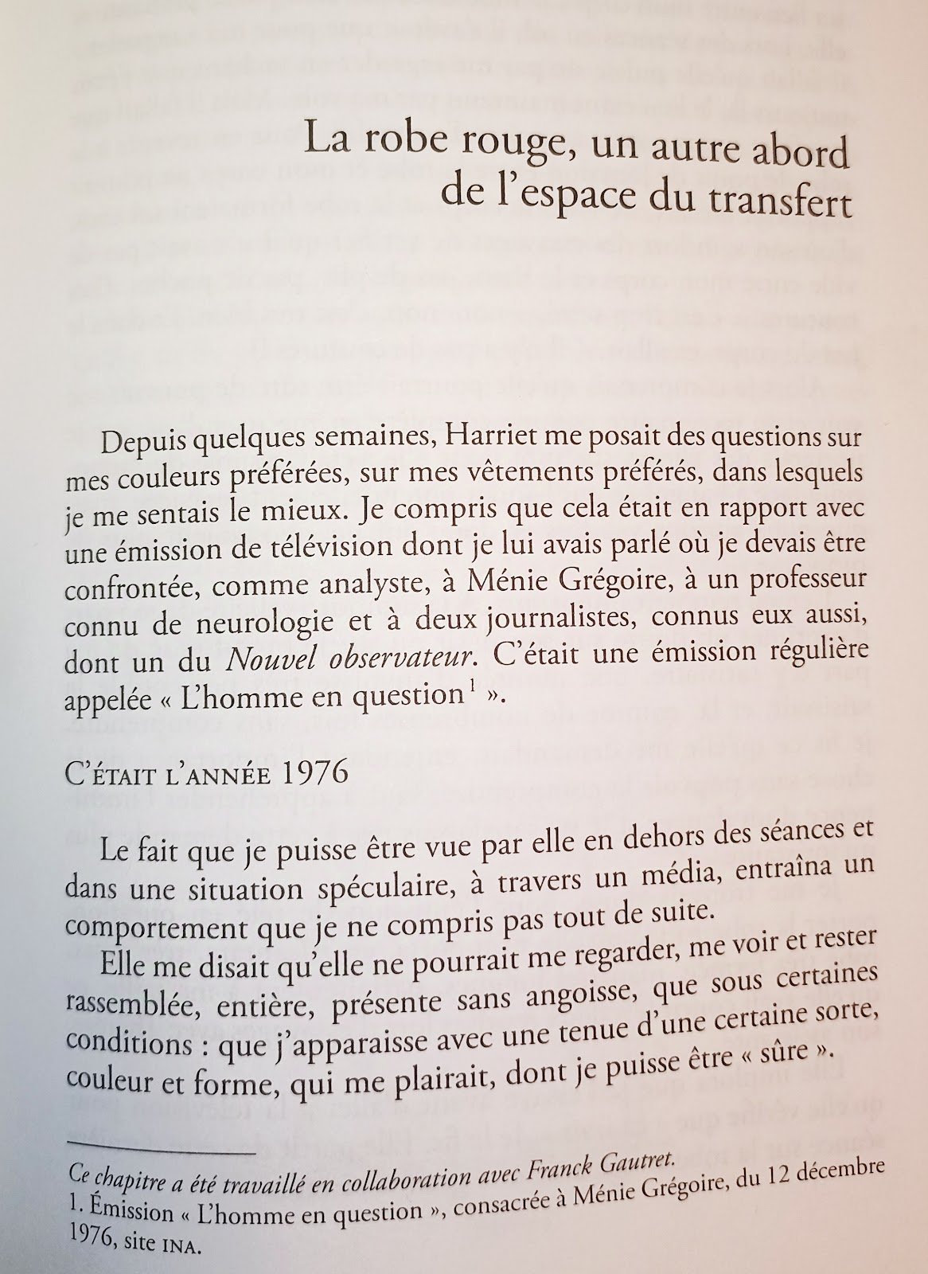
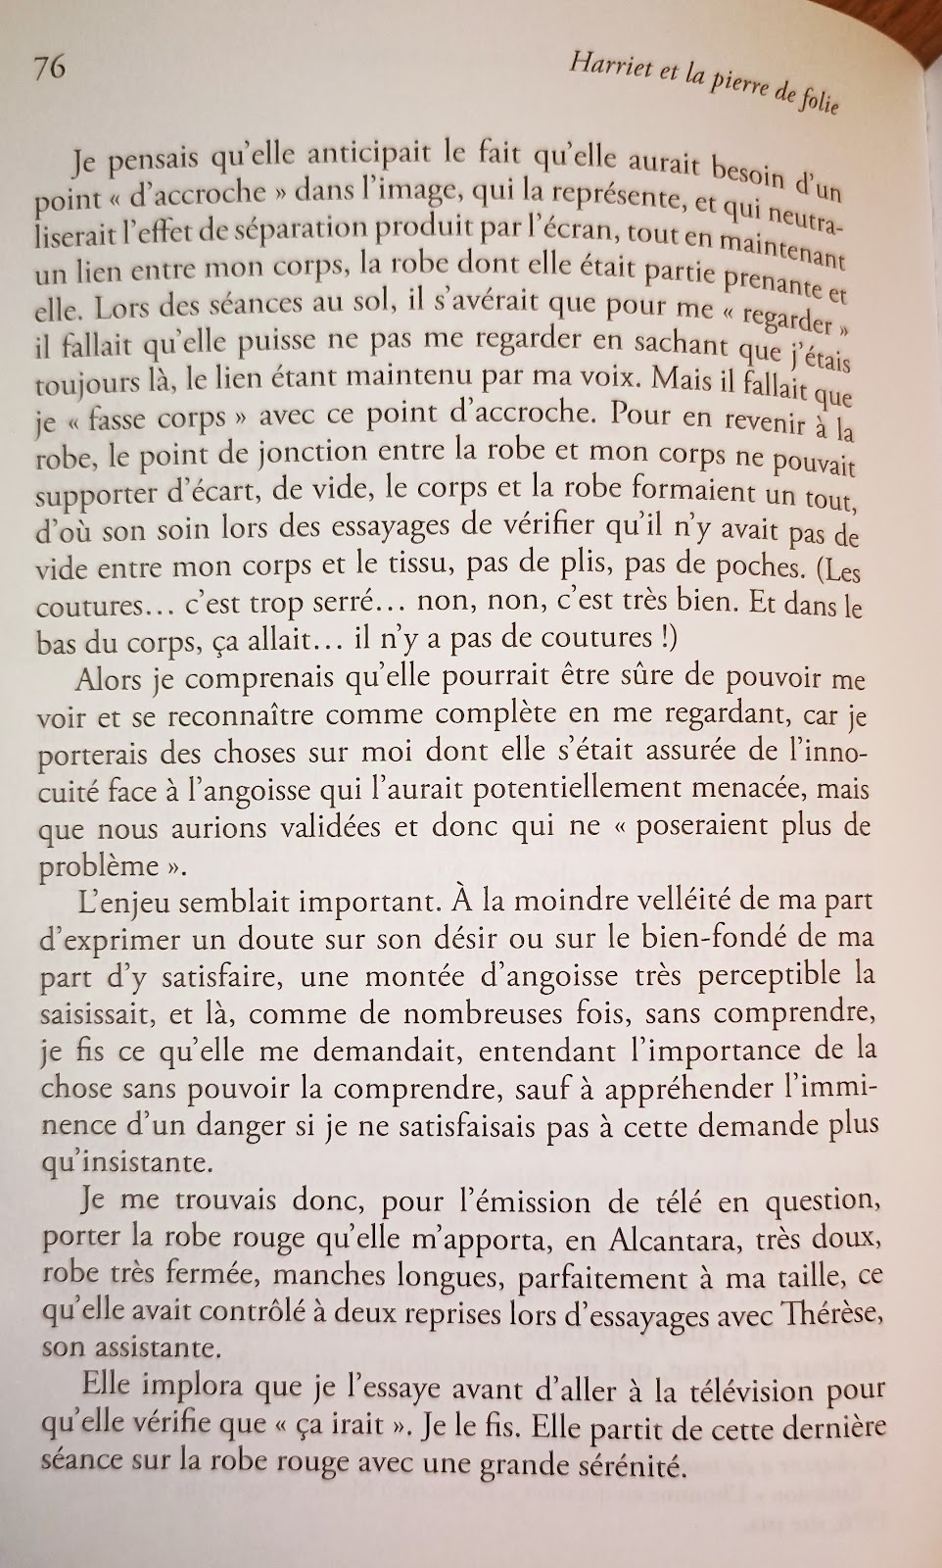
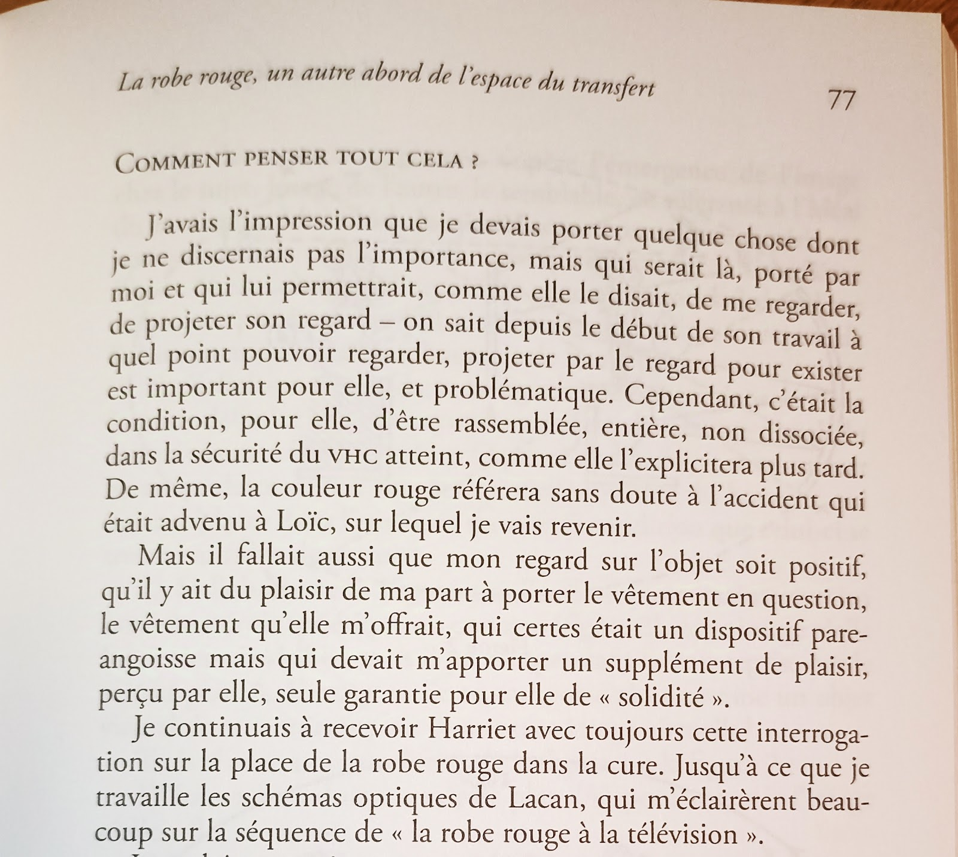

Danielle Sivadon dans Trialogues, Exercices de schizoanalyse, conversation entre Danielle Sivadon, Félix Guattari et Jean-Claude Polack. retranscription d’enregistrements entre 1989 et 1992, édités en 2022 par Lignes.

Elle a commencé à avoir une passion pour les vêtements, qui ne l’a jamais quittée. A dix-huit ans, elle s’habillait elle-même avec des costumes invraisemblables, très choquants pour la ville d’Aix les Bains. Elle a fini par aller vivre avec un monsieur, Simon, qui avait son âge, ou un peu plus, et possédait une péniche sur le lac d’Annecy. Ils ont vécu en faisant la route, en Inde, Indonésie, le genre Katmandou, baba cool… C’était un couple écolo avant l’heure, communautaire. Ils ont eu une petite fille. Elle a accouché, seule, à Paris, car lui était déjà fou et interné en hôpital psychiatrique, dont il n’est pas sorti. Depuis qu’elle est partie de chez elle, elle n’a jamais rien reçu : aucune aide de personne, de sa mère ni de son père qui avaient pourtant les moyens de le faire. C’est aussi un côté que j’aime bien chez elle : cette façon d’élever sa gamine toute seule, en faisant des petits boulots, en servant dans des mac-Donald’s, dans des brasseries, tout en continuant, contre vents et marées, à tenter de percer du côté de sa passion du tissu et des vêtements qui l’a toujours accompagnée.
J.-C. P -L’orphelinat, c’est quand ?
L’orphelinat, c’est entre l’âge de deux et quatre ans et pour des raisons qu’elle ne connaît pas, et que je n’arrive pas à comprendre. Elle est née après la Guerre, il n’y avait donc pas de raison de la cacher. Ce serait pour des raisons d’hygiène, ou de santé ? Elle n’était pas folle, : on n’est pas folle à deux ans ! Je ne sais pas. Elle ne sait pas. C’était un orphelinat, dans le sens où la plupart des enfants y étaient abandonnées définitivement. Elle n’en est sortie que parce que sa grand-mère paternelle est venue la chercher. Je ne sais même pas si les parents s’en seraient jamais souciés. Elle a peut-être été un peu en nourrice, sinon elle était avec sa grand-mère jusqu’à ce que ses parents la reprennent. Elle sait très peu de choses de tout ça. Comme elle ne les voit pratiquement pas, il n’y a aucun moyen de savoir. De temps en temps elle va voir sa mère, qui a l’air d’être une folle complète, une professeure de lettres à la retraite qui récite du Baudelaire toute la journée et semble incapable de lui dire quoi que ce soit. Avec son père, qu’elle voit rarement, ils s’engueulent dès qu’ils se rencontrent. J’ai toujours eu l’impression qu’elle avait attrapé un petit bout d’autisme, en particulier dans la façon dont son corps est composé de scènes douloureuses multiples. Parfois c’étaient les oreilles, une autre fois les poumons. Elle arrivait ainsi dans mon bureau, gravement malade parce qu’elle fumait trop, asphyxiée, il fallait ouvrir les fenêtres. D’autres fois, c’était le dos. Il y a toujours un bout de corps qui déraille et surtout, de manière constante, elle est vaguement anorexique. Je dis « vaguement », parce que quand elle est avec des gens, elle s’alimente très bien, mais dès qu’elle est seule chez elle, elle oublie de manger. Elle est très maigre, elle a une allure d’anorexique ou de mannequin. Visiblement il lui manque quelques kilos. Elle serait capable de ne pas manger du tout pendant longtemps. Elle a aussi des rituels que je n’ai jamais réussi à éclaircir. J’ai compris qu’elle a un grand réfrigérateur dans lequel elle entasse les courses, qu’elle fait assez régulièrement. Elle doit nourrir sa fille. Elle fait néanmoins des courses disproportionnées par rapport à leur consommation. Et, tout de suite à côté, accrochée à la poignée du frigo, il y a la poubelle où elle vide directement tout ce qui commence à être périmé. Une espèce d’installation intestinale…
J. -C. P. – Une digestion extracorporelle…
D. S – Oui alors qu’elle-même est complètement atterrée par tout ce qui peut ressembler à la digestion. Je pense qu’elle n’a aucune idée de ce qui se passe à l’intérieur de son corps. Pratiquement à toutes les séances, elle vient en disant sa peur majeure d’oublier de s’alimenter. Comme je la vois depuis quatre, cinq ans et qu’elle n’est pas morte, je ne m’inquiète pas. Et elle ne maigrit pas. Stéphanie, sa fille, doit avoir quatorze ans. Elle ne connaît pas l’existence de son père. Elle croit qu’elle est la fille d’un homme qui s’appelle Loïc, qui est comédien et a vécu une dizaine d’années avec Véronique, de ses trois à douze ans. C’est un homosexuel. Ils ont eu une relation sexuelle ensemble pendant quelques années, il était homo sans qu’elle s’en rende compte. Il entretenait une relation avec un vieux monsieur qu’il appelait son parrain. Petit à petit, ils se sont séparés. Il est parti depuis deux ans aux Etats-Unis après avoir adopté Stéfanie. Elle va le voir assez régulièrement. Il ne paye pas de pension alimentaire, c’est un comédien plutôt fauché. C’est lui qui a donné une ampleur particulière à sa passion des vêtements. Ca se remarque assez peu quand on la rencontre régulièrement, parce qu’elle ne porte pas les vêtements, qu’elle achète toujours dans des boutiques de troc ou aux Puces, ou qu’elle fabrique elle-même.

F. G- Elle les met au frigidaire !

D.S -Elle les porte toute la journée, et au moment de sortir, elle met un jean et un pull. Avec Loïc, elle pouvait pousser le jeu jusqu’à une mise en scène de travestis. Là, elle portait des tenues incroyables, elle est très belle, et ils allaient dans des boites invraisemblables. Sinon, elle sort très peu de chez elle, à part les séances. Elle me donne l’impression d’être retenue par la couture.

Danielle ​​Roulot, article « L'avec schizophrénique », dans La clinique lacanienne, 2009

Voici ce que Cécile et Simone ont écrit :

« À partir de cet étayage fondamental, Simone et moi, pas à pas, ombre à ombre, arrivons dans ce lieu-là, thérapeutique et référentiel de La Borde, sans être terrorisées par l’angoisse du vide des autres. Simone et moi, il nous arrive de ne pas nous quitter, mais le tissu institutionnel nous permet parfois de nous séparer dans des lieux et des temps différents : pharmacie, lingerie, médecin. Demeurant toutefois incertaine de notre présence en ces différents lieux. Simone est le premier corps autre – autant qu’il m’en souvienne – qui m’ait donné un corps mien.

Ne fantasmez pas, si vous voulez bien entendre le silence profond de notre rencontre, sur une hypothétique relation sexuelle qui n’existe pas entre nous. Simone étant résolument hétérosexuelle et moi asexuée pour la fin du premier jour.

Le réel est très dur à parler et plus encore à taire. La veillance dans la relation thérapeutique qui nous concerne, moi en tant que schizophrène et D. Roulot, en tant que psychothérapeute, m’aide à faire face à cette relation fondamentale depuis le jour fantomatique où je suis née : c’est quoi, être incarnée et si cela est d’occuper le corps, quel en est le prix ? Si le plus important – mais risqué pour les acteurs, thérapeute et schizophrène (et à ce niveau-là, qui est réellement concerné ?) – est la révolution du lien réel, l’étayage essentiel est premier, et sans lequel il ne pourrait pas y avoir de transfert. Il s’agit de rencontrer avec son thérapeute : “un tout autre” (non pas un “tout seul”), le premier “tout autre”.

En ce qui concerne les angoisses, elles sont toujours là, jeux (je) de leur présence immémoriale, elles se sont déplacées derrière le miroir, vers l’anéantissement subi sans même le vertige d’un effondrement, abstraction totale de toute subjectivité. Tout fout le camp : la mémoire avec. Mais nous arrivons progressivement l’une pour l’autre en rapport avec le monde entier à être deux “parlêtres”.

Le transfert direct que je connais et peux reconnaître n’est pas pour moi de fantasmer le thérapeute, ni pour lui de m’inventer. Une rencontre phénoménologique est simplement une rencontre vraie. Réelle et insaisissable. Sans attente d’un paysage de “l’a-réalité” psychique. »

Rose-Marie Lepage dans Salomé et son psychiatre, récit d’une expérience psychotique, par Rose Marie Lepage et Christophe Chaperot, éditions l’Harmattan, 2015

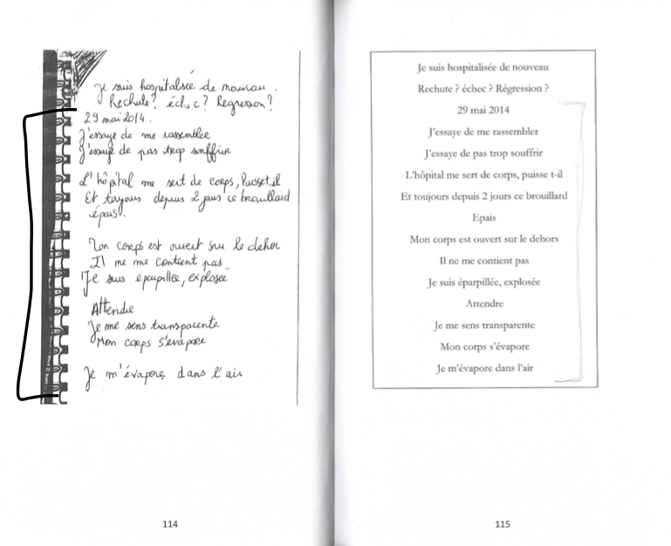

Ailleurs, Salomé danse

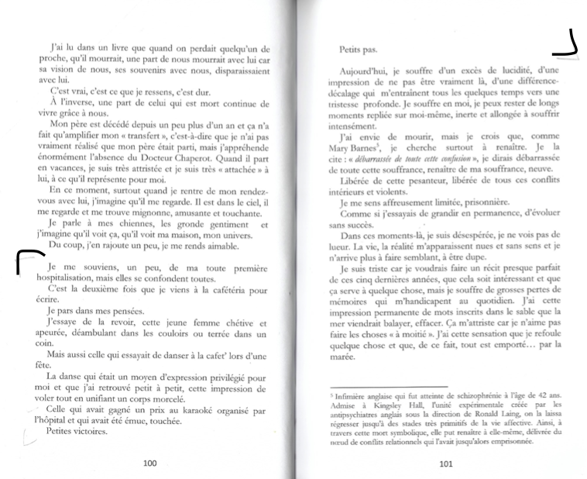

Hélène Chaignaud - Échanges sur les pieds et l’assise, Lettre à Jean-Louis Giovannoni, 1993. Publié dans la Revue des Sciences Humaines

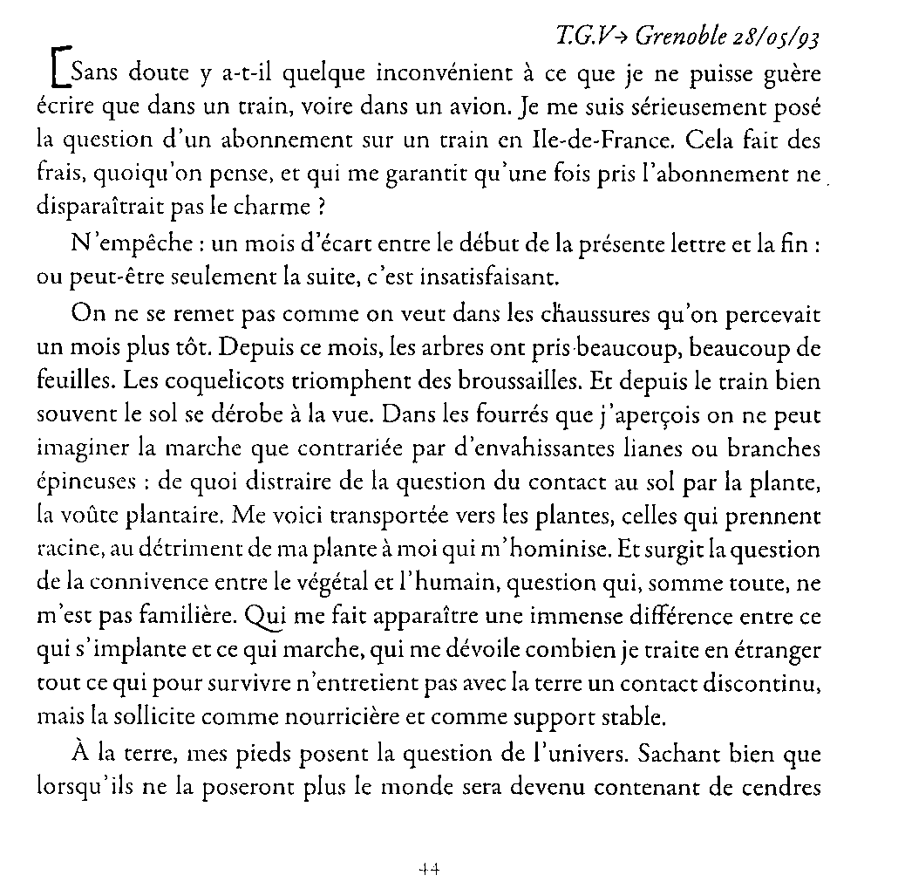

Treize, Charge, J’ouvre le huis clos psychiatrique, Éditions La Découverte, 2023

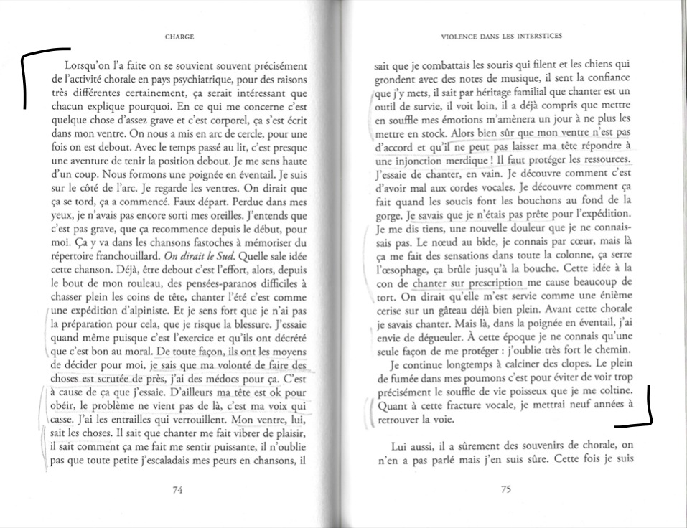

Rose-Marie Lepage dans Salomé et son psychiatre, récit d’une expérience psychotique, par Rose Marie Lepage et Christophe Chaperot, éditions l’Harmattan, 2015

L’hôpital psychiatrique pour moi c’est un ensemble, une équipe et puis des tentatives de soins qui forment aussi un ensemble pour aller mieux. Ce sont ces tentatives multipliées qui font que je vais mieux aujourd’hui.
L’hôpital, pour moi, a quelque chose de « contenant » qui aide à se relever quand on est tombé, quelque chose qui aide à tenir debout.
Les murs de l’hôpital m’apparaissaient et m’apparaissent encore, solides.
Tout comme j’ai fait l’expérience des enveloppements humides, ‘j’ai fait du jardinage, de la danse, de la peinture, de la cuisine, de la poterie, du tennis… et j’ai écrit.
Ces activités qui sont mises en place participent au fait de se sentir « encadré » mais surtout soutenu.
L’hôpital dessine un cadre et apaise, un peu, l’angoisse.
Il y a une réunion toutes les semaines à l’hôpital : c’est la réunion du club thérapeutique. (…)
Y assistent soignants et soignés.
Sont mises en place des activités.
Ce qui m’a particulièrement aidée, c’est la cafétéria qui est tenue par les patients.
Il y a un planning, et lors de la réunion, des volontaires s’inscrivent.
Je ne sais pas au bout de combien de temps je me suis inscrite.
Au début je côtoyais la cafet’ juste comme cela, souvent à l’occasion des visites de ma famille lorsque j’étais hospitalisée.
C’est un endroit vraiment très chaleureux, on peut y emprunter des livres et puis regarder la tv, boire un coup. Cet endroit m’a beaucoup marquée et j’y retourne volontiers quand j’ai mon rendez-vous avec le docteur Chaperot.
Même, des fois j’ai envie d’y aller, comme ça, je n’ose pas. Mais ça me manque, quelque chose de cet endroit, de cette ambiance, me manque.
Les personnes là-bas sont tellement différentes, toutes à leur manière, que l’on ne sent plus le jugement, que je ne sens plus le jugement.
Une chaleur humaine, un cadre, des solitudes qui se croisent, se rencontrent pour se tenir chaud, voilà ce que j’y trouve-trouvais.
Et j’ai commencé à tenir moi-même la cafétéria.

FIN

